4 группа
Домашние задания для дистанционного обучения на 20.05
Среда 20 мая | Необходимый материал | Наглядное пособие
1 занятие: Рисование  «Цветочная поляна» (рисование ватными палочками)  Продолжать учить детей рисовать красками, используя ватные палочки; закреплять знания цветов; формировать интерес и положительное отношение к рисованию.  2 занятие: Продолжаем разучивать потешку | Работу можно оформить так →  Видео можно посмотреть здесь→  → | 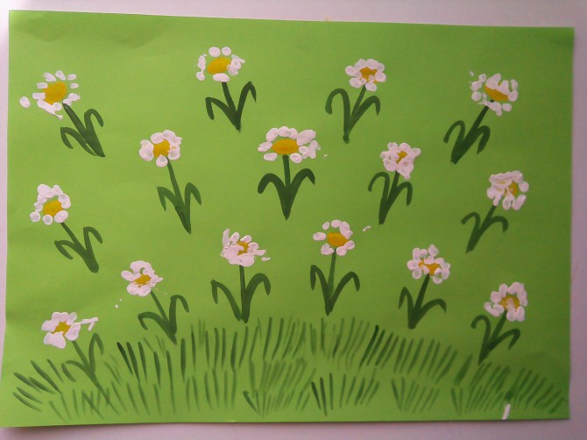  https://www.youtube.com/watch?v=uEM_ZW7vGPY  https://www.youtube.com/watch?v=OPAS-gU5Ah4  https://www.youtube.com/watch?v=mhOosz3v9m4

Желаю Вам удачи!!!

